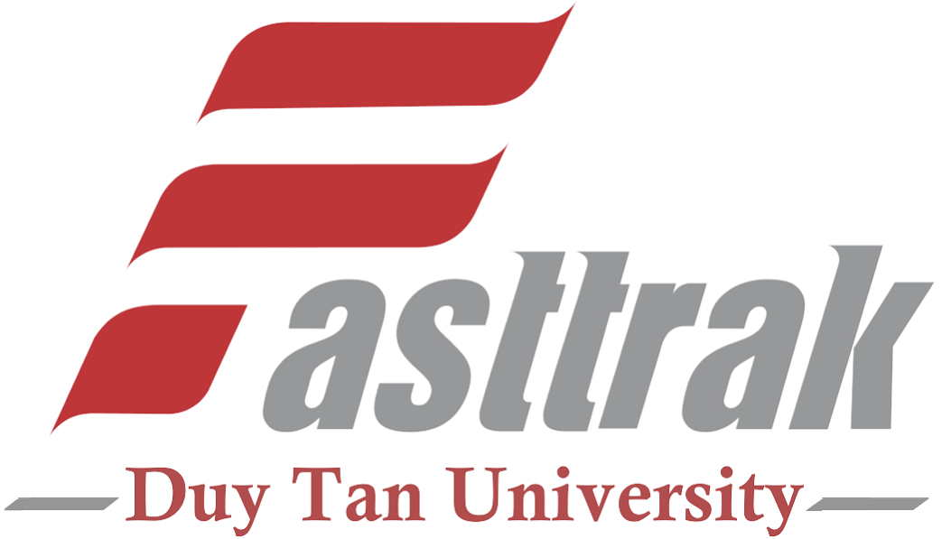
CAREER TRAINING & DEVELOPMENT

TUYỂN CỘNG TÁC VIÊN
Trung tâm Huấn luyện & Phát triển Nghề nghiệp – Trường Đại học Duy Tân

Trung tâm Huấn luyện & Phát triển Nghề nghiệp – Trường Đại học Duy Tân cần tuyển 8 Cộng tác viên toàn thời gian với những điều kiện như sau:

- Lợi ích khi được tuyển dụng
- Công tác viên được làm việc trong môi trường chuyên nghiệp, thực tế như một nhân viên chuyên nghiệp.
- Được chứng nhận thời gian làm việc và kết quả công việc sau 3 tháng.
- Được huấn luyện từ các kỹ năng nền tảng đến chuyên môn nghiệp vụ để làm việc chuyên nghiệp, nâng cao khả năng sử dụng tiếng Anh và tin học trong công việc nhanh chóng.
- Được gặp gỡ tiếp xúc, làm việc với các đối tác là các các cơ quan, tổ chức, doanh nghiệp có tên tuổi trong và ngoài nước từ đó phát triển các mối quan hệ công việc, gia tăng cơ hội việc làm sau tốt nghiệp.
- Được hỗ trợ một kinh phí đi lại và điện thoại.
- Nếu đạt được kết quả xuất sắc sẽ có cơ hội được tuyển dụng thành nhân viên chính thức sau thời gian làm cộng tác viên.
- Mô tả các công việc:
- Thời gian làm việc: toàn thời gian (theo giờ hành chính) trong vòng 3 tháng.
- Vị trí công việc: Đối ngoại Doanh nghiệp & Xây dựng, tổ chức các dự án đào tạo
- Phát triển quan hệ đối ngoại với cơ quan, tổ chức, doanh nghiệp.
- Phát triển quan hệ hợp tác với đối tác quốc tế.
- Tìm kiếm và khai thác hiệu quả nhu cầu đào tạo, dự án đào tạo từ các tổ chức, doanh nghiệp, cơ quan quản lý…
- Phối hợp xây dựng các đề xuất đào tạo và tổ chức triển khai các hợp đồng, dự án đào tạo.
- Phát triển thị trường đào tạo.
- Và các nhiệm vụ khác do Trưởng đơn vị giao.
- Yêu cầu:
- Ưu tiên sinh viên Đại học Duy Tân.
- Có thể làm việc toàn thời gian theo giờ hành chính.
- Năng động, sáng tạo trong công việc.
- Giao tiếp tốt.
- Có tinh thần học hỏi và khả năng tiếp thu.
- Sử dụng được tiếng anh và tin học trong công viêc.
- Ngoại hình gọn gàng lịch sự.

- Quy trình tuyển chọn:
- Hình thức thi tuyển:
- Vòng 1: Phỏng vấn.
- Vòng 2: Thi nghiệp vụ (tùy theo từng mảng việc được định hình trong khi phỏng vấn).

Liên hệ: 0511 3 654 273 gặp cô Trang hoặc 0905 631 428 gặp cô Thảo để đặt lịch phỏng vấn.

